《三维图形程序设计》实验指导书

电子科技大学计算机学院

二○一九年五月

实验三 OpenGL光照与材质编程实验

一．实验目的
1、理解OpenGL光照模型的相关原理，掌握与光照参数和对象材质设置相关的OpenGL API函数的用法，熟悉光照与材质参数设置的基本技巧；
2、理解OpenGL混合（融合）的基本原理，掌握与混合相关的OpenGL API函数的用法。

二．实验内容

（一）编程任务1——绘制一个具有光照的房间
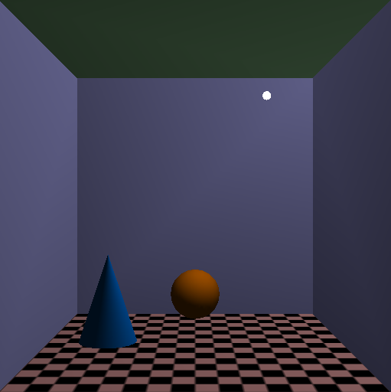

- 建立光照场景并为场景中的几何对象设置材质属性——void CreateWorld()
- 四面墙壁 void CreateWall()
- 屋顶 void CreateCeiling()
- 地板 void CreateGround()
- 一个圆锥体和一个球体 void CreateFurnishings()
- 在房间中创建并放置两个光源 void CreateLightAndProxy(void)
  - 一个是点光源
  - 一个是聚光灯；
  - 为光源创建代理几何体（Proxy），可以通过鼠标拖动光源代理来交互式的移动光源；（选做）

- 绘制场景
——void DrawWorld(void)
- 绘制四面墙壁 void DrawWall()
- 绘制屋顶 void DrawCeiling()
- 绘制地板 void DrawGround()
- 绘制屋内物品 void DrawFurnishings()
- 绘制光源代理 voidDrawLightProxy()（选做）

其它要求：
1、可交互式移动光源；(选做）
2、可用右键菜单交互式的开启或关闭场景光照；
3、可利用键盘快捷键调整球的材质属性，如辉度系数（GL_SHININESS）等。分析材质是如何影响几何对象的光照效果的。

（二）编程任务2——绘制一个具有地板反光效果的房间

利用OpenGL混合功能可以模拟地板反光效果，这需要将地板和场景中其它物体分开处理，其基本思路如下：
1、首先以上下颠倒的方式来绘制出地板镜像场景(即沿着地板面将光源和场景进行镜像)；
2、接者利用混合在上述镜像场景之上绘制出半透明的地板；
3、最后以正常的光源和场景位置来绘制场景。

参考代码如下：

void RenderScene(void)
{
glClear(GL_COLOR_BUFFER_BIT | GL_DEPTH_BUFFER_BIT);

glPushMatrix();
// 光源镜像移动到地板下，以照射这个“镜像”场景
glLightfv(GL_LIGHT0, GL_POSITION, fLightPosMirror);
glPushMatrix();
//场景被镜像，同时交换正反面
glFrontFace(GL_CW);
glScalef(1.0f, -1.0f, 1.0f);
DrawWorldExGround();
glFrontFace(GL_CCW);
glPopMatrix();

// 在镜像场景上绘制一个半透明的地板
glDisable(GL_LIGHTING);
glEnable(GL_BLEND);
glBlendFunc(GL_SRC_ALPHA, GL_ONE_MINUS_SRC_ALPHA);
DrawGround();
glDisable(GL_BLEND);
glEnable(GL_LIGHTING);

// 恢复正常的光照，并正确绘制场景
glLightfv(GL_LIGHT0, GL_POSITION, fLightPos);
DrawWorldExGround();
glPopMatrix();

glutSwapBuffers();
}

三．实验要求
- 实验前要做好充分准备；
- 实验中独立完成源程序编辑、编译、链接过程，运行并记录程序运行结果；
- 对程序结果进行分析。

四．实验报告
- OpenGL光照-材质系统的基本原理和思想；
- OpenGL中混合（融合）的基本原理；
- 编程任务1和编程任务2
  - 程序说明。说明程序的功能、结构。
  - 编制的应用程序上机调试的情况、上机调试步骤、调试所遇到的问题是如何解决的，并对编程过程中的问题进行分析，对执行结果进行分析。
  - 写出源程序清单（详细注释）和执行结果。
  - 实验结果的分析。

